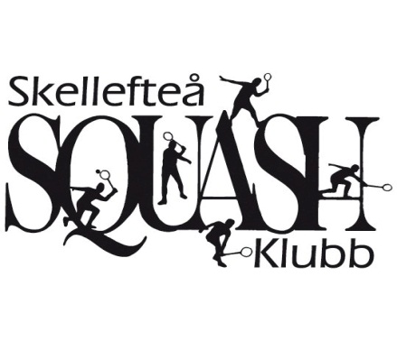
Inbjuder till KM 2014

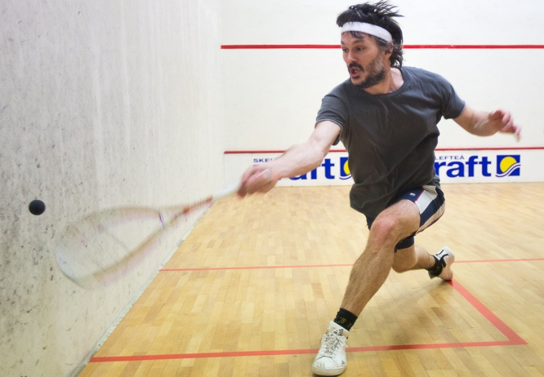
Datum: Lördag-Söndag 12-13/4 start klockan 09.00

Spelplats: Skellefteå Squashklubb

Spelform: Cup eller pool, spelar ut alla platser.

Klasser:. Damer, Herrar, Veteran alla klasser, Pojkar och
Flickor alla klasser, motion (spelare utan tävlingslicens) och Dubbel. Minst 4 i varje klass.

Bollmärke: Dunlop xx pro

Anmälningsavgift: 100:- senior/Junior 50:-

Anmälan: Till squash@live.se

Sista anmälningsdag: 2014-04-08

Tävlingsledare: Edvard Schönfeldt 072-2342790, Filip Hultman, Filip Mikaelsson, Simon Grenholm

Överdomare: Hans Ericsson

